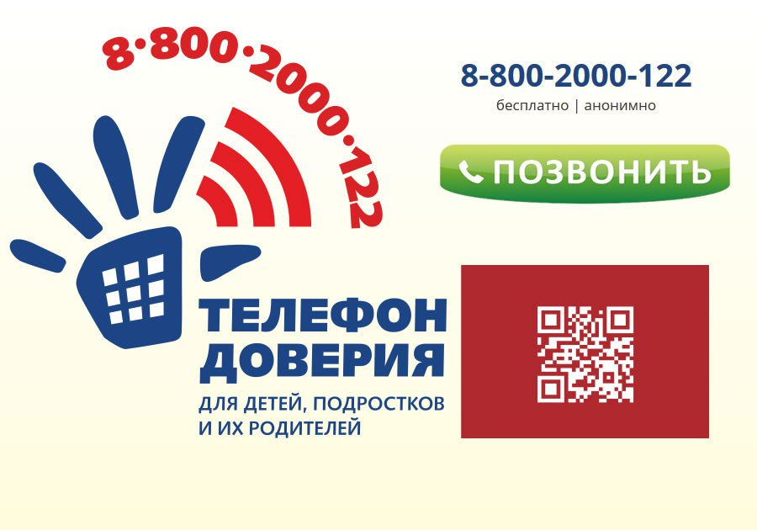  Куда можно обратиться за помощью:  - Детский телефон доверия 8-800-2000-122 (Звонок бесплатный и анонимный)  - Сайт https://telefon-doveria.ru  - Соц.сети: https://vk.com/tel88002000122, https://ok.ru/group/5428509638665  - Единый телефон доверия психологической службы 8-800-100-49-94 (круглосуточно, анонимно, бесплатно)  - http://pomoschryadom.ru – психологическая онлайн-помощь для детей и подростков  - Горячая линия по вопросам ЕГЭ:  8(8352)57-21-60 - Центр новых образовательных технологий по ЧР  (с 8.30-17.00)  8-495-104-68-38 - Федеральная служба по надзору в сфере образования и науки по вопросам ОГЭ, ЕГЭ |  | 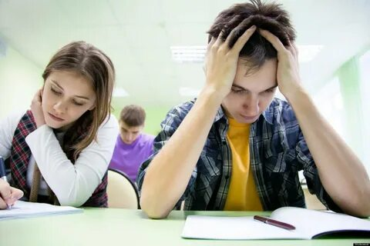  Техники саморегуляции в период  сдачи ЕГЭ и ОГЭ
  БОУ «Центр образования и
  комплексного сопровождения детей»
  Минобразования Чувашии
  г.Чебоксары, Семашко, 1
  Тел. (8352) 51-31-99
  (8352) 52-70-77
  E-mail: kriz121@yandex.ru
  Сайт: http://psi-center21.ru
  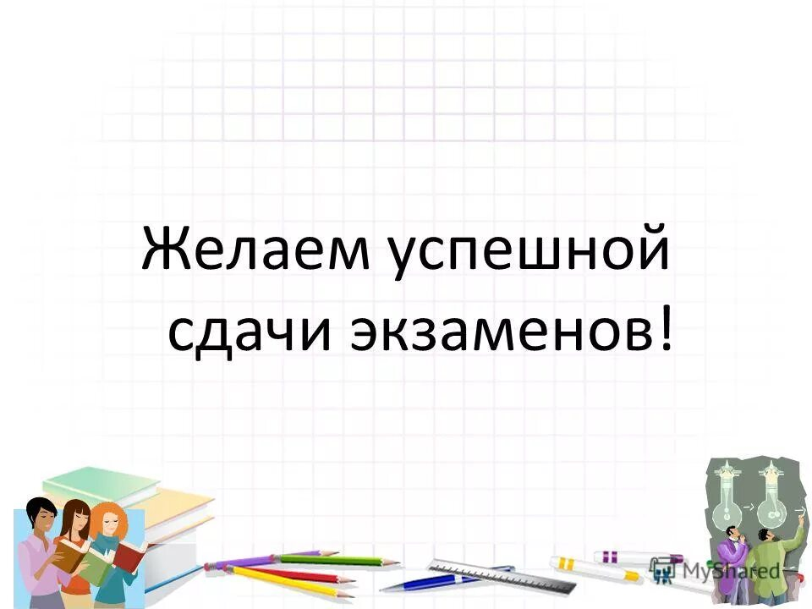
  Техники саморегуляции
  во время сдачи ЕГЭ и ОГЭ
  подготовили: Кудрявцева Л.Ю.,
  Анисимова Н,Л,
  2023г.
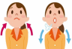  Дыхательные упражнения для преодоления Экзаменационной тревоги.  1. Брюшное дыхание. Упражнение выполняется лёжа на спине или можно сидя на стуле, удобно облокотившись на спинку. Правую руку положить на грудь, а левую на живот. постараться закрыть глаза. При вдохе наполнять живот воздухом, а при выдох(двигается только левая рука). В это время Переходит фокус внимания от проблемы к анализу своего состояния. Вдох должен быть равен выдоху. Дыхание должно быть естественным. Выполнение упражнения в течении 3-5 минут хватает для коррекции тревоги.  2. Дыхание 3 на 5. Делаем глубокий, спокойный вдох. Задерживаем его на 3 секунды. Затем резко выдыхаем и отсчитываем 5 секунд. Очень важно выдыхать из себя психическое и мышечное напряжение.  3. Дыхание 3 на 3. Длинный, глубокий вдох и задерживаем дыхания на 3 секунды. Выдох 3-мя толчками.  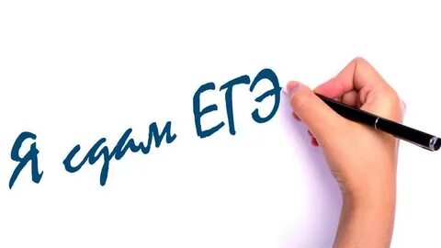 | Упражнения для гармонизации полушарий мозга  1.«Ухо - нос». Левой рукой беремся за кончик носа, а правой – за противоположное ухо, т.е. левое. Одновременно отпустите ухо и нос, хлопните в ладоши, поменяйте положение рук «с точностью до наоборот».  2.«Колечко». Поочередно и очень быстро перебираем пальцы рук, соединяя в кольцо с большим пальцем указательный, средний, безымянный, мизинец. Сначала можно каждой рукой отдельно, потом одновременно двумя руками.  3.«Зеркальное рисование». Положите на стол чистый лист бумаги, возьмите по карандашу. Рисуйте одновременно обеими руками зеркально-симметричные рисунки, буквы.  Негативное влияние стресса усиливается при кислородном голодании.  Для борьбы с кислородным голоданием существует прием под названием «энергетическое зевание».  Зевать необходимо тем чаще, чем более интенсивной умственной деятельностью вы заняты.  Зевание во время экзамена очень полезно.  Как правильно зевать?  Во время зевка обеими руками массировать круговыми движениями сухожилия (около ушей), соединяющие нижнюю и верхнюю челюсти. В этих местах находится большое количество нервных волокон. Для того чтобы оградить свой организм от кислородного голодания, достаточно 3 – 5 зевков.  Если волнение очень сильное, мы рекомендую потереть ладони друг о друга до ощущения теплоты. Так как на ладонях много нервных окончаний (ладонь это пульт управления организмом), поэтому массаж ладоней крайне полезная вещь! | Антистрессовый массаж - расслабляющий массаж , сутью которого является комплексное воздействие на нервную систему посредствам расслабления мышц.  - С силой проводим пальцами по голове, имитируя расческу. 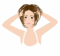  - Стучим по голове «твердыми» пальцами.  - «Вытягиваем» волосы.  - Закрываем глаза. Похлопывающими движениями рук проводим по лбу, как будто что-то стряхиваем с него (до ощущения светлого пятна в области лба).  - Прищипываем брови двумя пальцами вдоль дуги.  - Указательными пальцами прижимаем точки у основания переносицы.  - Легкими движениями пальцев постукиваем по векам.  - «Твердыми» пальцами постукиваем по скулам.  - Постукиваем кулачком по нижней челюсти: правым – по левой стороне, левым – по правой.  - Разминаем уши вдоль всей окружности (указательным и большим пальцами).  - Растягиваем ушные раковины («Чебурашка»).  - Сворачиваем уши: вдоль и поперек.  - Закрываем уши ладонями и стучим пальцами по затылочной части головы («Барабан»).  - Ребром ладони растираем точку у основания шеи.  И еще несколько способов для снятия нервно- психического напряжения во время подготовки к экзаменам.  - Спортивные занятия  - Контрастный душ  - Мытье посуды  - Скомкать газету и выбросить ее.  - Громко спеть любимую песню.  - Потанцевать под музыку, причем как спокойную, так и «буйную».  - Смотреть на горящую свечу.  - Вдохнуть глубоко до 10 раз.  - Погулять в лесу, покричать.  - Посчитать зубы языком с внутренней стороны

